**非合并班级在线补考操作指南-教师篇（PC端）**

◆ 在线补考流程 2

◆ 考前 3

一、核查课程与学生信息 3

二、创建试卷 3

三、 发布试卷 9

四、核查试卷发布设置 11

◆ 考中 12

五、发布签到 12

六、核查学生签到信息 13

七、核查学生提交情况 13

◆ 考后 15

八、批阅试卷 15

九、成绩统计 16

# 在线补考流程

考前：核查课程与学生信息 - 创建试卷 - 发布试卷 – 核查试卷发布设置

考中：发布签到 – 核查学生签到信息 – 核查学生提交情况

考后：批阅试卷 - 成绩统计

# 考前

## 一、核查课程与学生信息

非合并课程的补考将在上学期原有的课程内完成，试卷发放时在“发放对象”设置中勾选“按人发放”，并勾选需要参加补考的学生。因此教师考前需对照教务系统发布的补考信息核查补考学生是否有误。

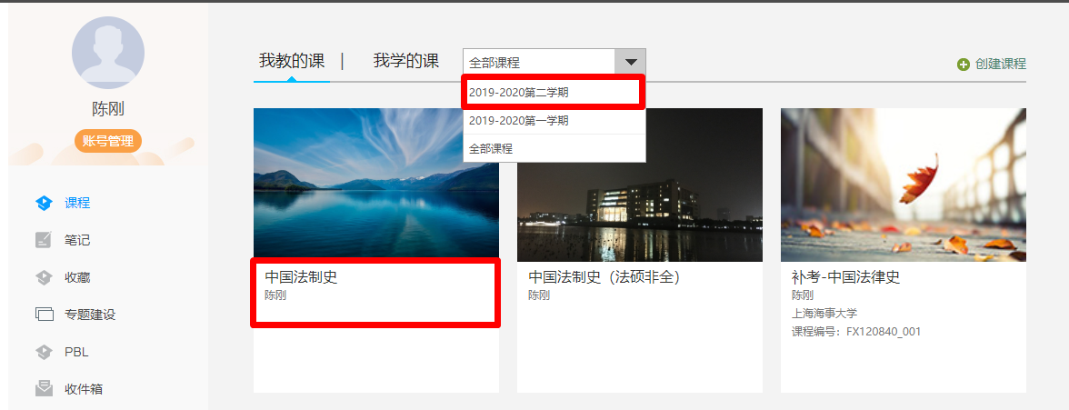

点击进入课程后，核查班级名单，确认补考学生在学生名单内。如发现补考学生名单缺失，请及时联系本学院教学秘书。

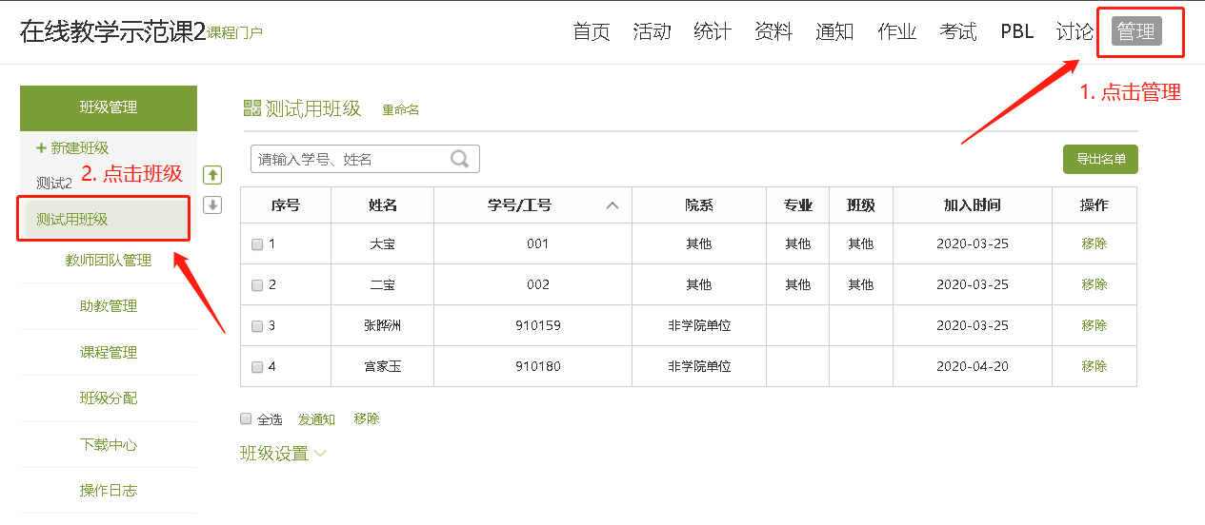

## 二、创建试卷

1. 老师进入课程界面，可以通过两种方式新建补考试卷，以《某某课程-补考》命名，让学生容易辨别。

1. 点击教学互动栏上的【考试】按钮，然后点击【新建】，或者【加号】

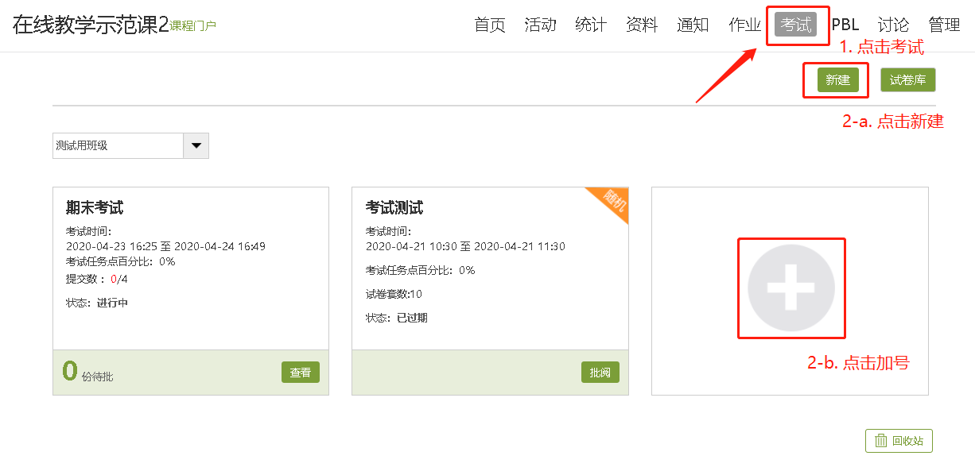

1. 教师也可以点击教学互动栏上的【资料】按钮，点击【创建试卷】。

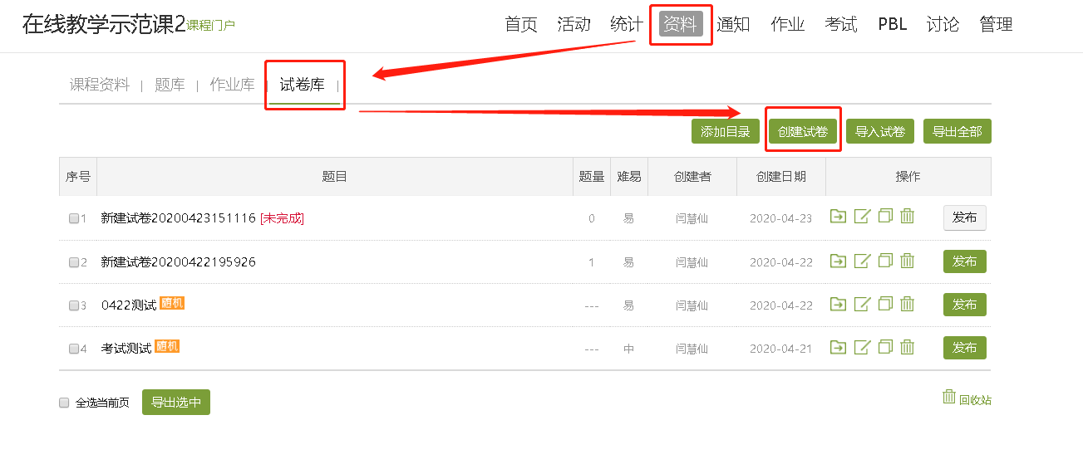

2. 创建试卷支持手动创建试卷和自动随机组卷两种方式。

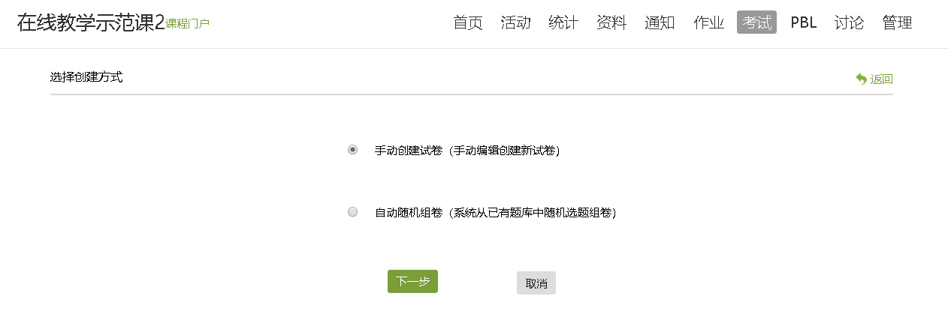

3. 选择手动创建试卷

1. 设置试卷的标题、难易度。（记得核查试卷标题）
2. 然后手动逐一添加题目，支持单选、多选、填空、判断等近20种题型，还可以自定义的其他题型，完全满足不同学科所涉及到的各种题型。题目及答案支持图片、音频、视频、文档、附件等任何富媒体资源。支持对每道题的分数、答案解析、题目的性质等进行设置。

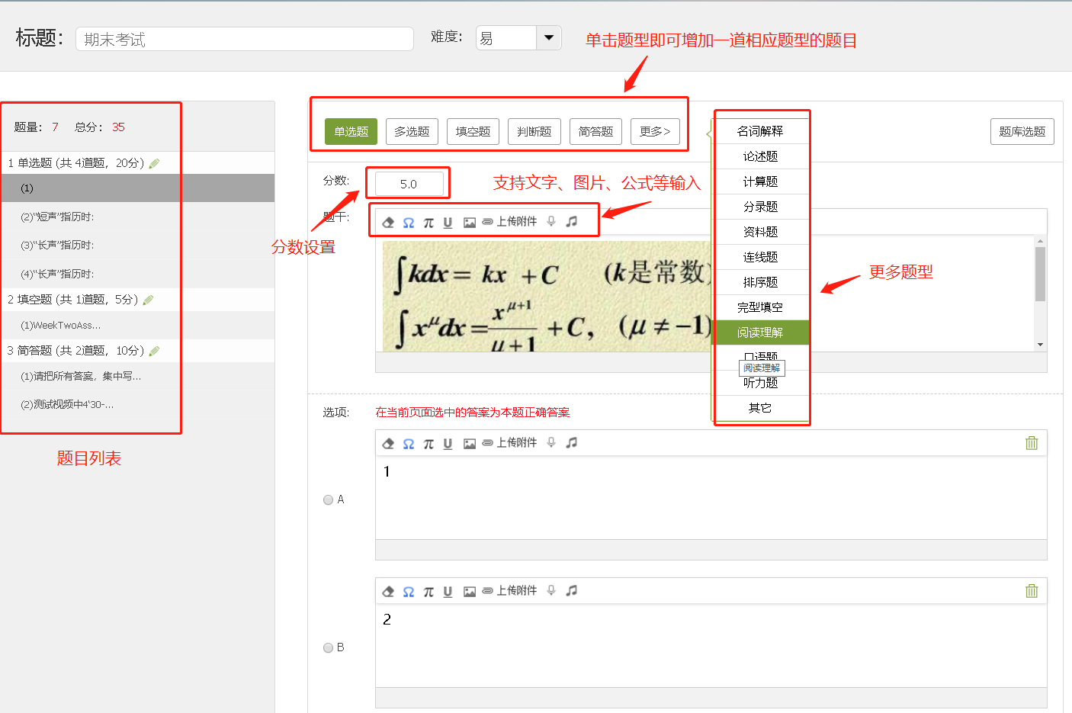

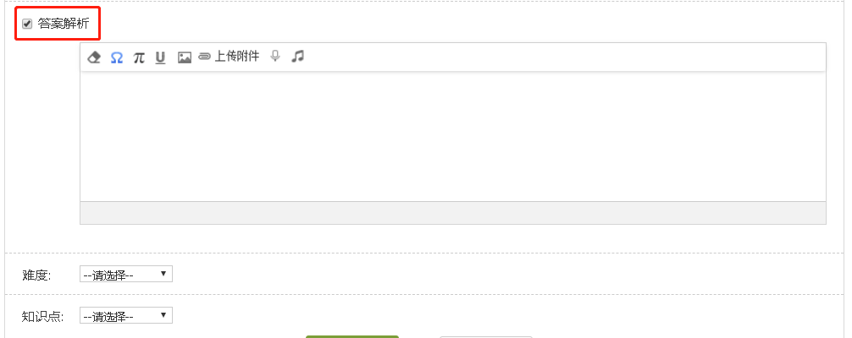

1. 除了支持逐一添加题目外，也可以从题库中直接选题，支持题型选择和搜索。

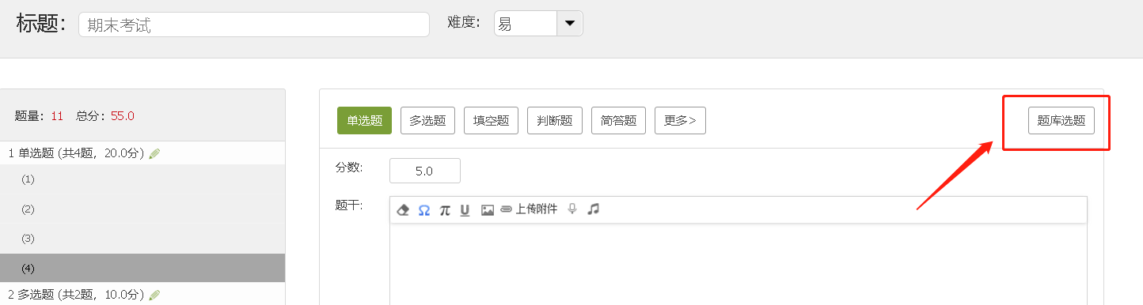

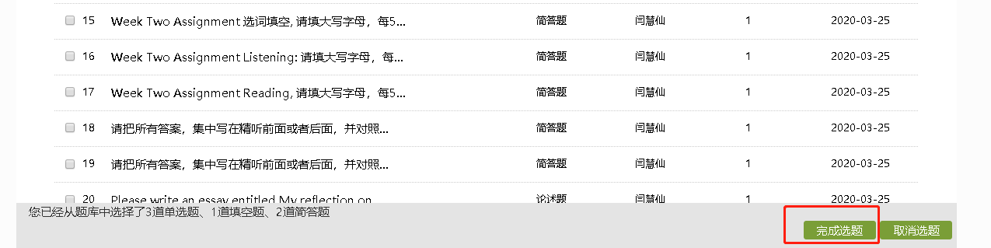

1. 编辑过程中，右上角的【预览】按钮进行试卷的预览。试卷完成点击【保存并返回】，试卷创建完成，回到试卷库可看到创建好的试卷。

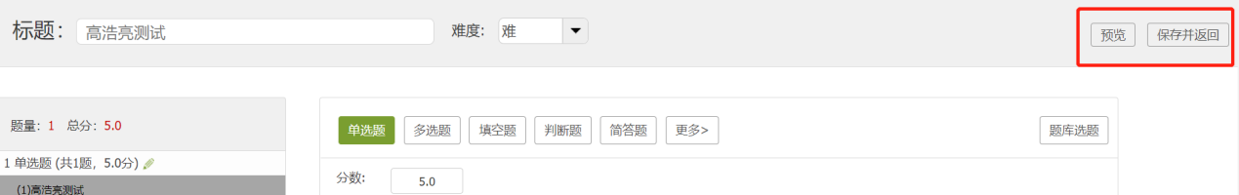

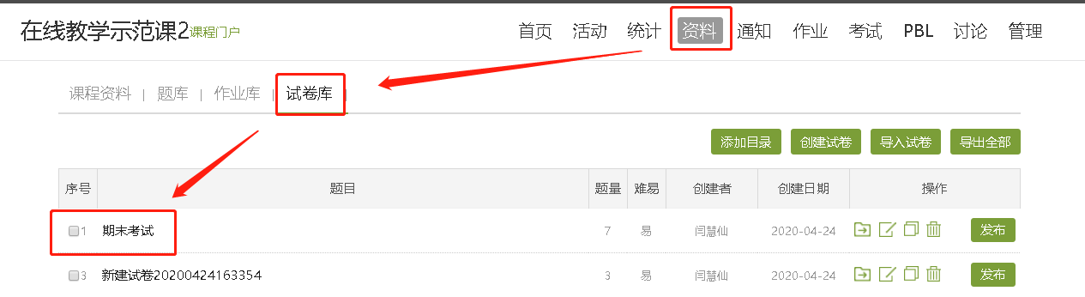

4. 选择自动随机组卷

系统从已有的题库中随机选题组卷，自动组卷可以根据考试实际需求设置组卷逻辑，系统将根据设置好的组卷逻辑从题库中选题进行自动组卷

1. 选择【设置试卷结构】设置组卷逻辑，包括试卷标题、结构、每种题型抽取的数量、分数、难易度以及抽取位置等多种设置项目，可以利用题库进行随机组卷，最多可以同时生成20套试卷（此处建议随机组卷数量为1）；

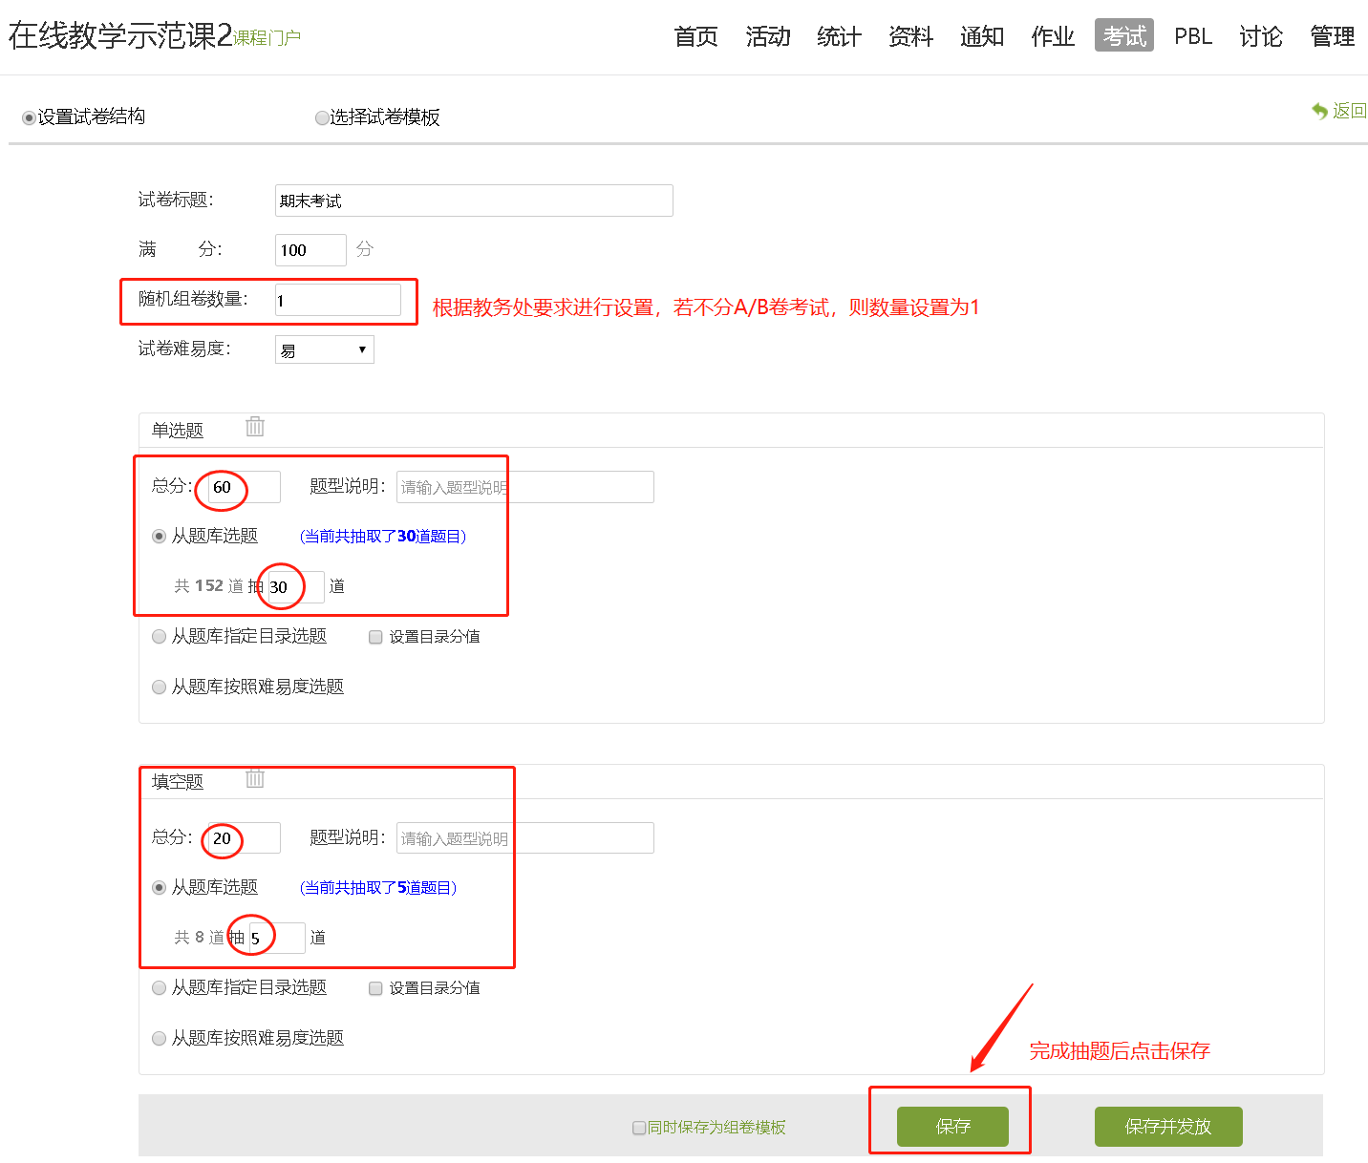

5. 在完成试卷的建设后，可以在课程【资料】—【试卷库】中找到建设好的试卷。

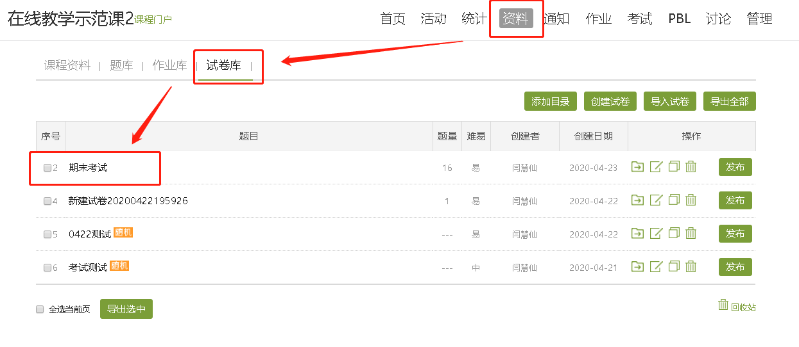

6. 如果是多门课程共用一套试题，可使用【导入试卷】功能，在课程资料中，选择【试卷库】选择【导入试卷】，按照数据模板编辑好后上传即可，试卷模板支持单选题、多选题、填空题、判断题和简答题五种题型，题干与选项支持文字与图片输入。（可由一位老师进行试卷模板编辑，编辑好以后进行导入试卷操作，导入无误后，团队其余教师再在自己的课程内进行导入试卷即可）

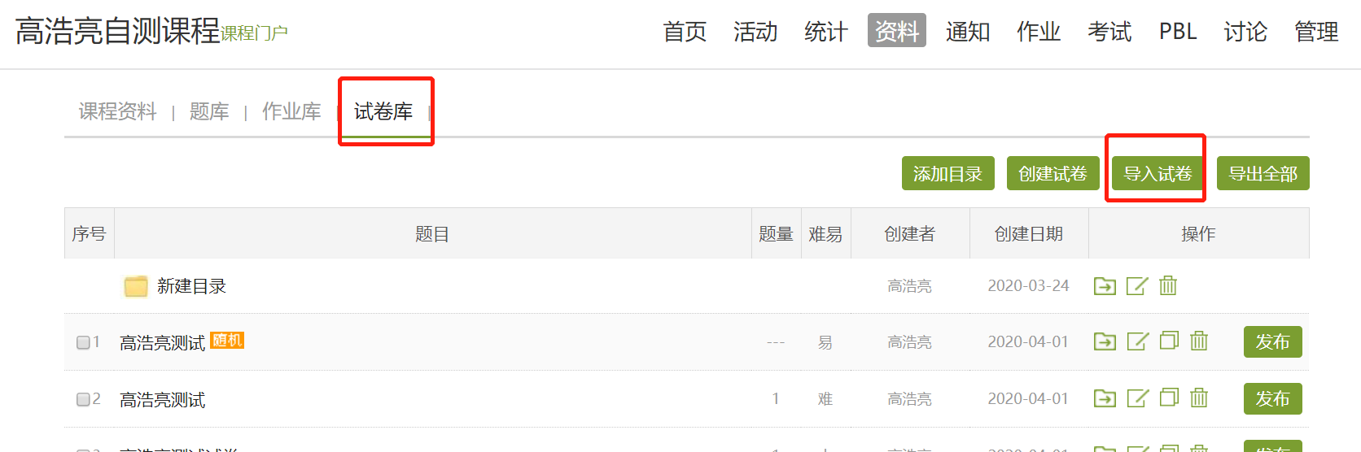

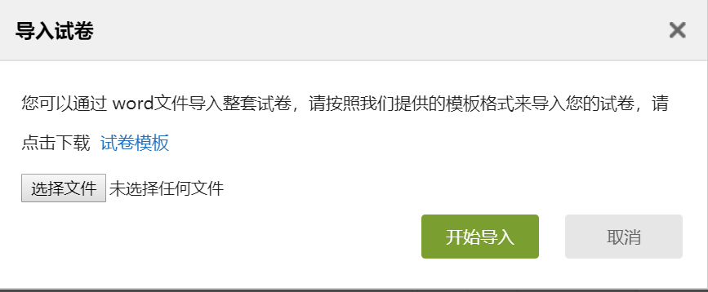

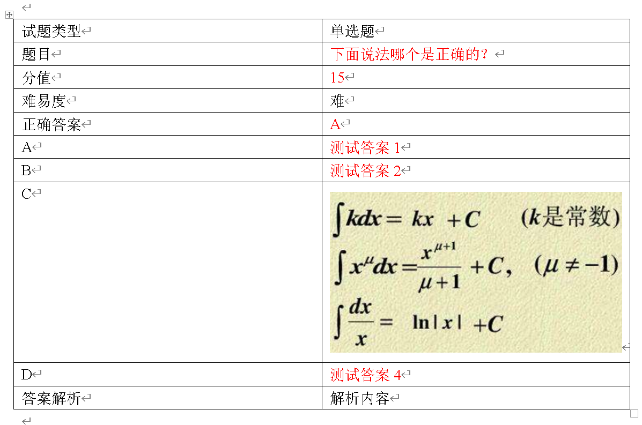

**上图为试卷模板**

## 发布试卷

**针对未合并课程班级**

1. 在试卷库中，点击试卷后面的【发布】即可进入对考试的详细设置

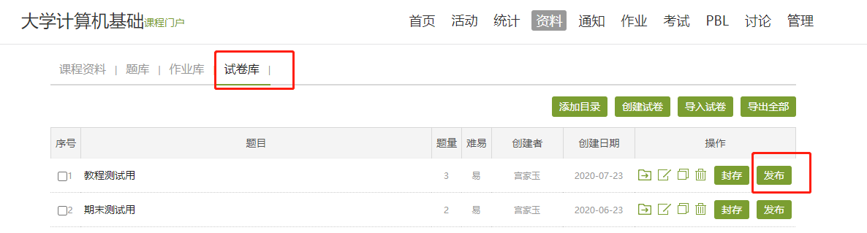

2. 在【发放设置】中，可对发放对象、发放时间、截止时间、考试限时、限时提交、限时进入等进行考试限制设置。

在“发放对象”设置中：勾选“按人发放”，即在班级列表中选择需参加补考的学生进行勾选。

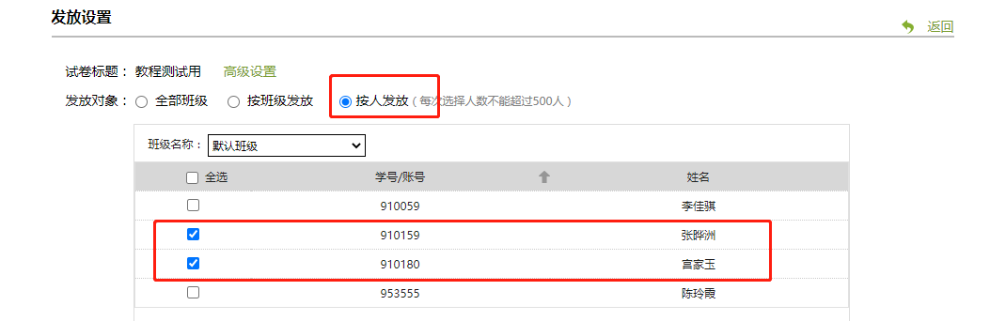

以时长105分钟为例

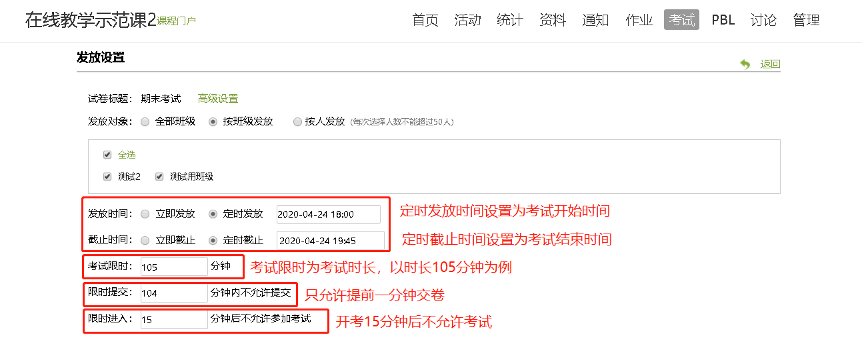

3. 在考试发放时，为了规避防止学生在线上考试的作弊行为，在发放试卷时点击【高级设置】，设置不允许学生查看分数、查看答案等，不允许学生重考，及对学生的考试行为进行题目乱序等一系列的防作弊设置。

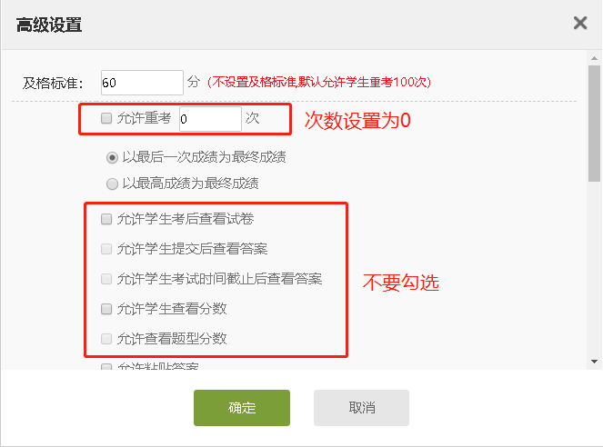 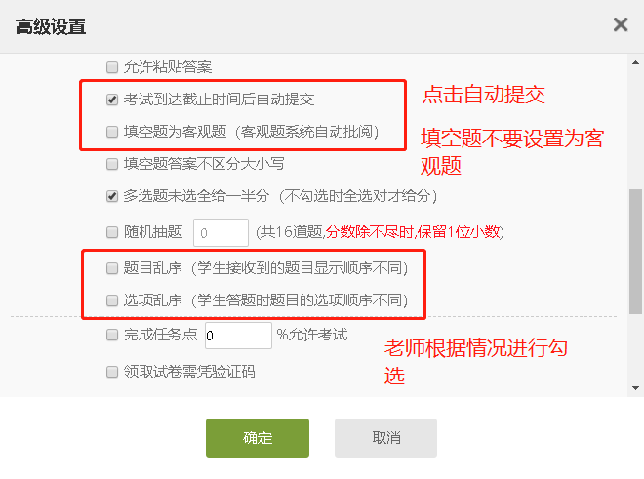

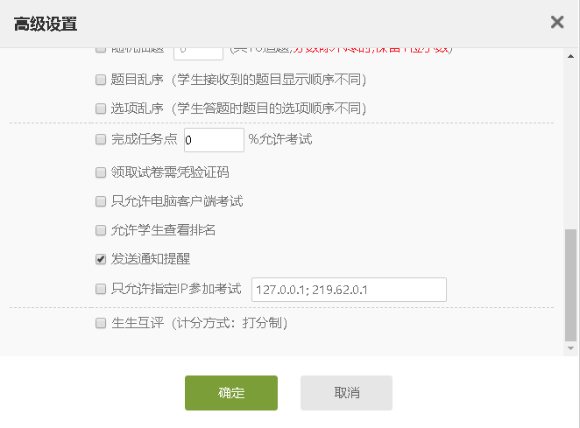

## 四、核查试卷发布设置

发放设置完成后，教师需再次核查考试的发放设置，确认参加补考学生名单是否正确，并确认相关设置无误。

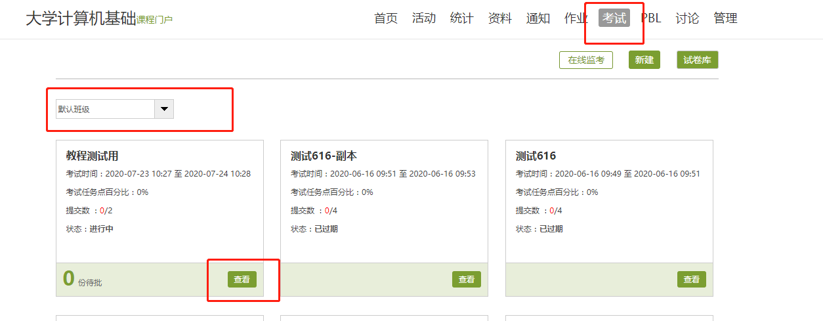

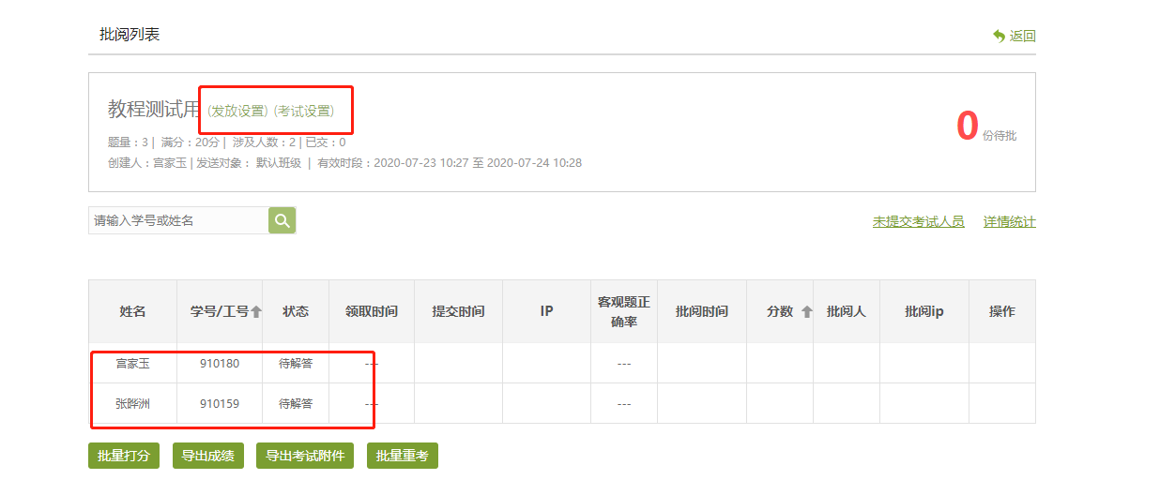

# 考中

## 五、发布签到

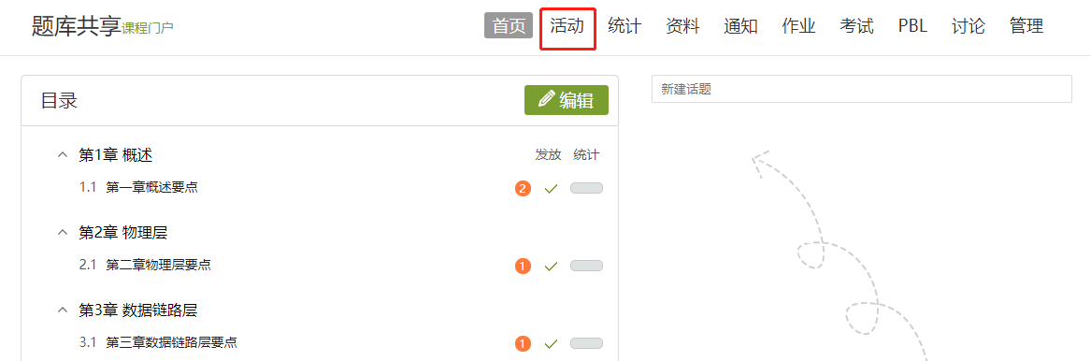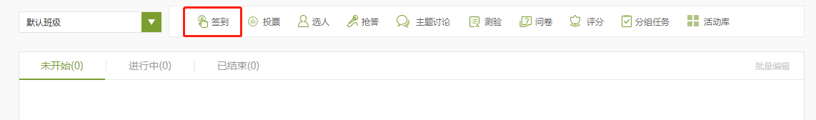考试开始前20分钟，教师点击教学互动栏上的【活动】按钮，点击签到，并根据下图设置发布拍照签到活动，要求学生手持学生证或校园一卡通进行拍照签到，学生只能用手机进行拍照签到。

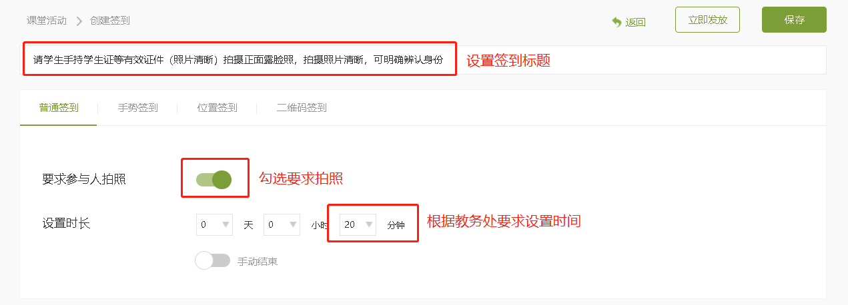

## 六、核查学生签到信息

签到结束后教师进行签到统计，统计缺考人员，核查参加考生信息。



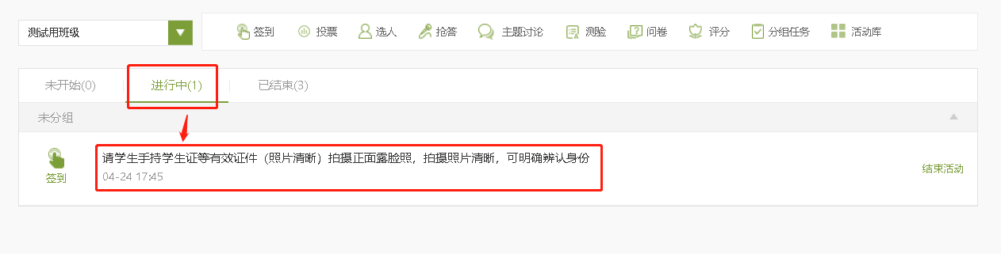

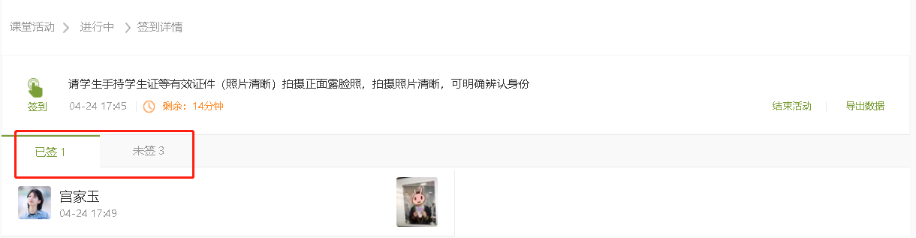

## 七、核查学生提交情况

考试时间截止后，学生端会自动提交试卷，教师核查试卷提交情况，

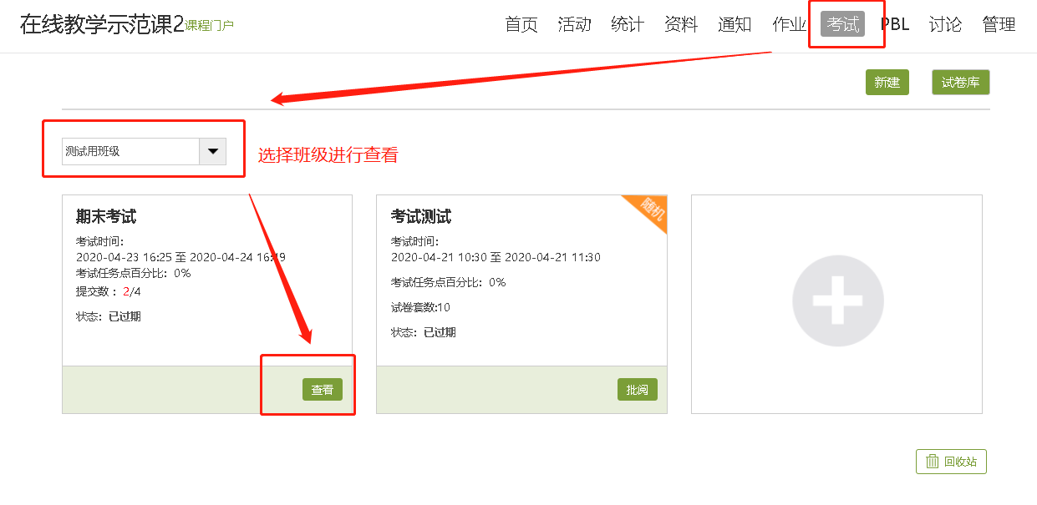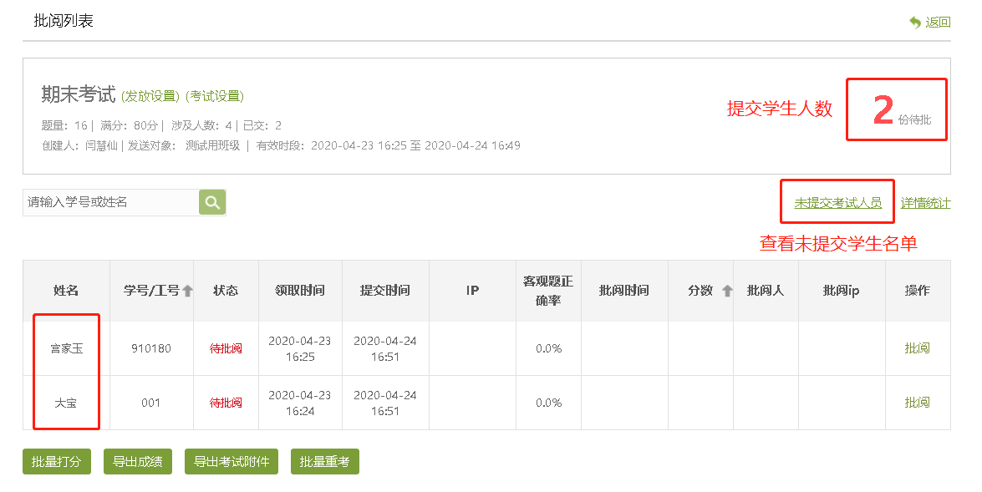

# 考后

## 八、批阅试卷

1. 点击【查看】按钮，可以查看考试的详细信息， 客观题无需批阅，系统自动判分。还可以批量打分、导出成绩等。主观题需要批阅，教师可对每道题目进行打分和添加评语，点击页面最下方的“保存并进入下一份”即可。

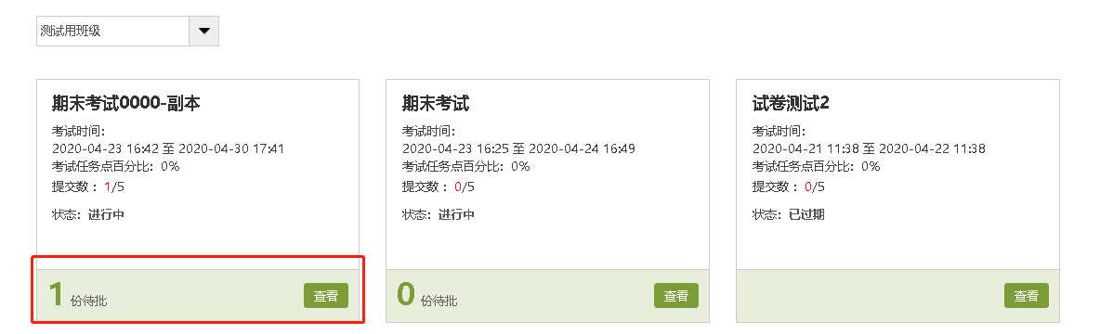

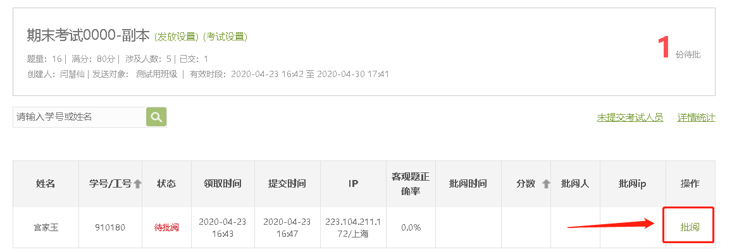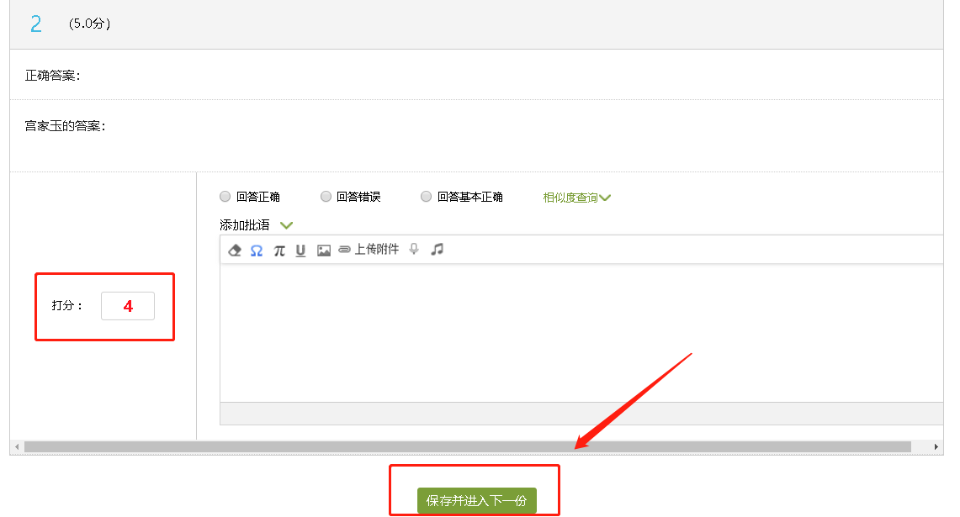

## 九、成绩统计

教师可点击下方的导出成绩与导出考试附件，将所有学生的成绩导出为Excel表格。

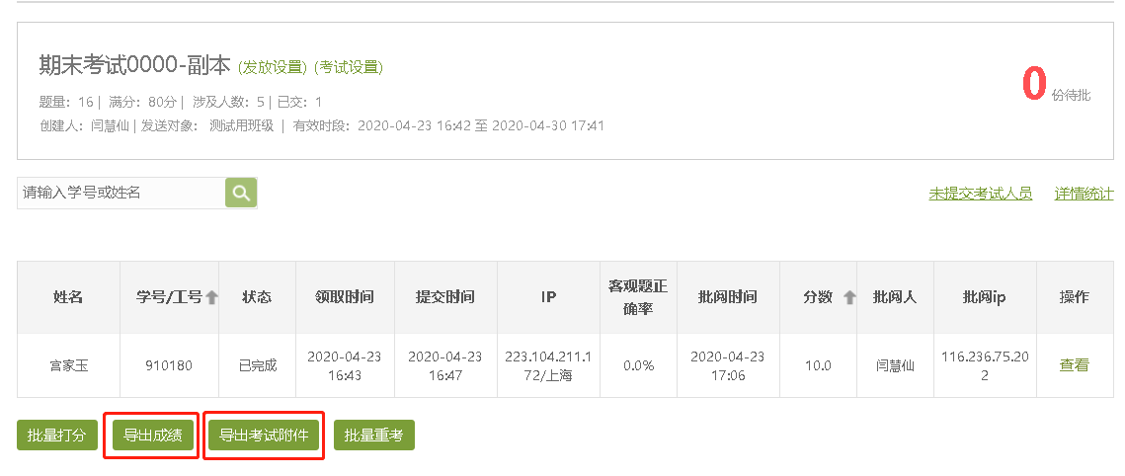

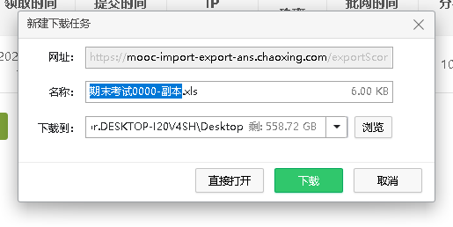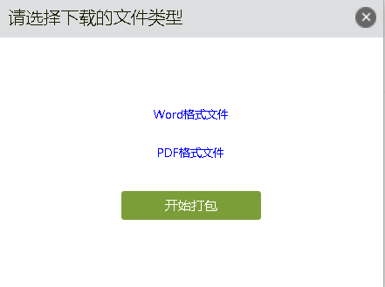

导出成绩 导出考试附件